第七章典型题复习总结
【内容回顾】
第七章讲的就是脉冲波形如何产生，如何变换。
首先讲的是施密特触发器（类似模电中的滞回比较器），第一个重点就是555定时器如何构成，门电路如何构成。
然后讲的是单稳态触发器，当然还是555定时器构成的单稳态触发器。稳态是什么？暂稳态的时间怎么算？有没有什么限制条件？（花房喷水）74121如何连接？
最后讲的就是多谐振荡器，一种是类似于模电中讲的滞回比较器加上充电回路，另一种是利用555定时器。
对于整个第七章，我们就是学习了555和74121这两种器件，555可以构成施密特触发器（回差电压，也叫滞回比较器），也可以构成单稳态触发器，也可以构成多谐振荡器，74121是集成的单稳态触发器，只能接受一次脉冲。
【易错点】
不同功能状态下555以及74121的连接方法，定时原件如何接，还有其他的细节。
555构成的单稳态触发器和多谐振荡器的特点？两个一定要区分清楚。
【典型习题】
- 绘制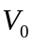和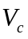的波形
上课讲的例题
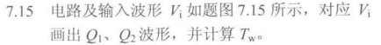
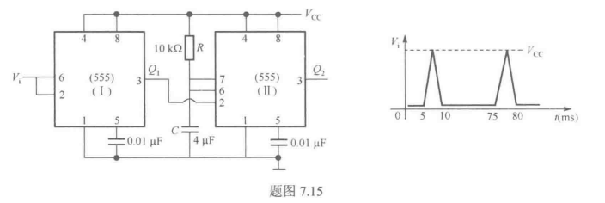

【解析】这个题要学会读图分析，第一个是555构成的施密特触发器，第二个不是多谐振荡器而是单稳态触发器，这个需要用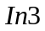。

- 正确连接，设计电路，计算时间和电路参数
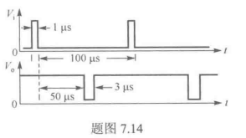

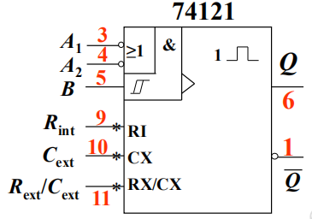

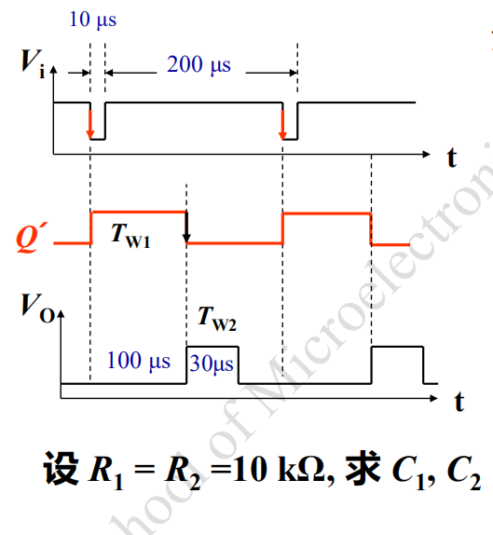
【分析】
这个题有三种连法，主要是和74121的两种触发方式有关，但是（1）注意时间可能不同
（2）上下两个题的对比，我们会发现还有不同，就是输出端的问题
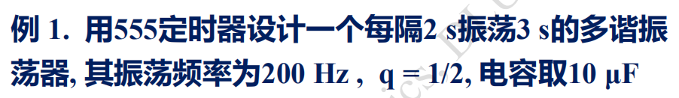

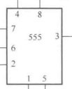

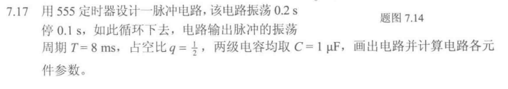

【救护车控制频率】
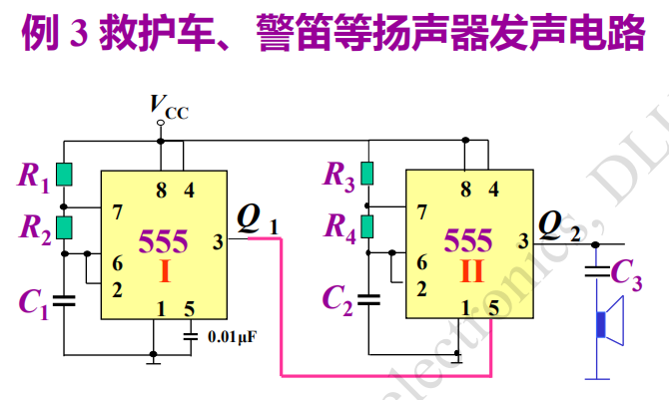
和上一个进行一下对比？
我们可以发现是下一个控制端从4变成了5，这个就是可以产生两个振荡频率。

【原理图】
结合模电去看
单稳态触发器和多谐振荡器的
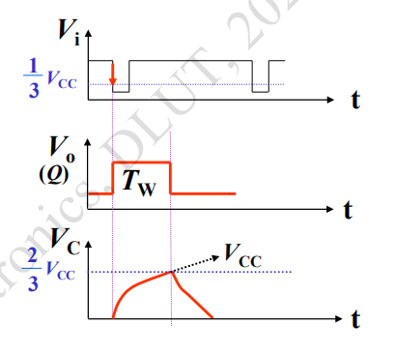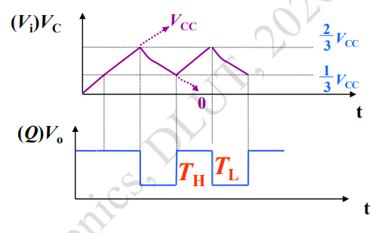
单稳态触发器 多谐振荡器

